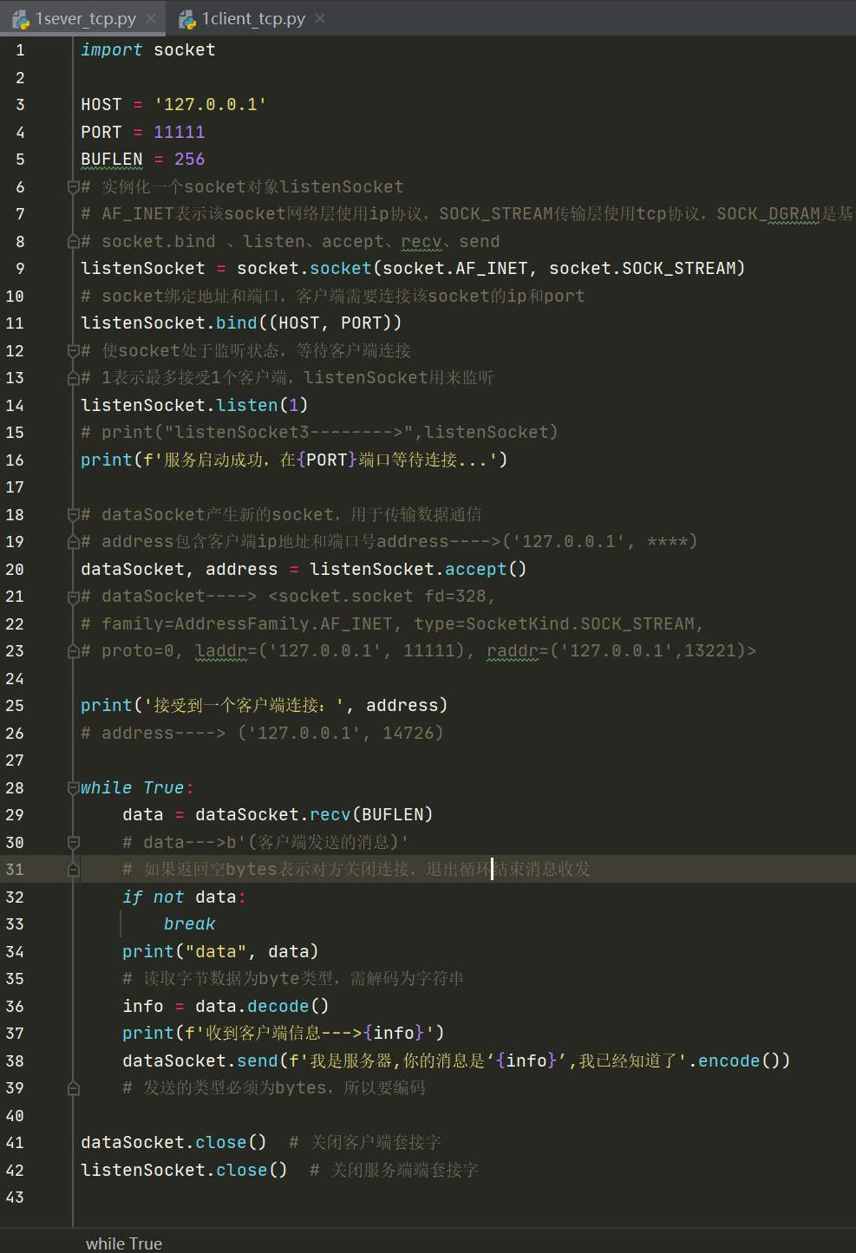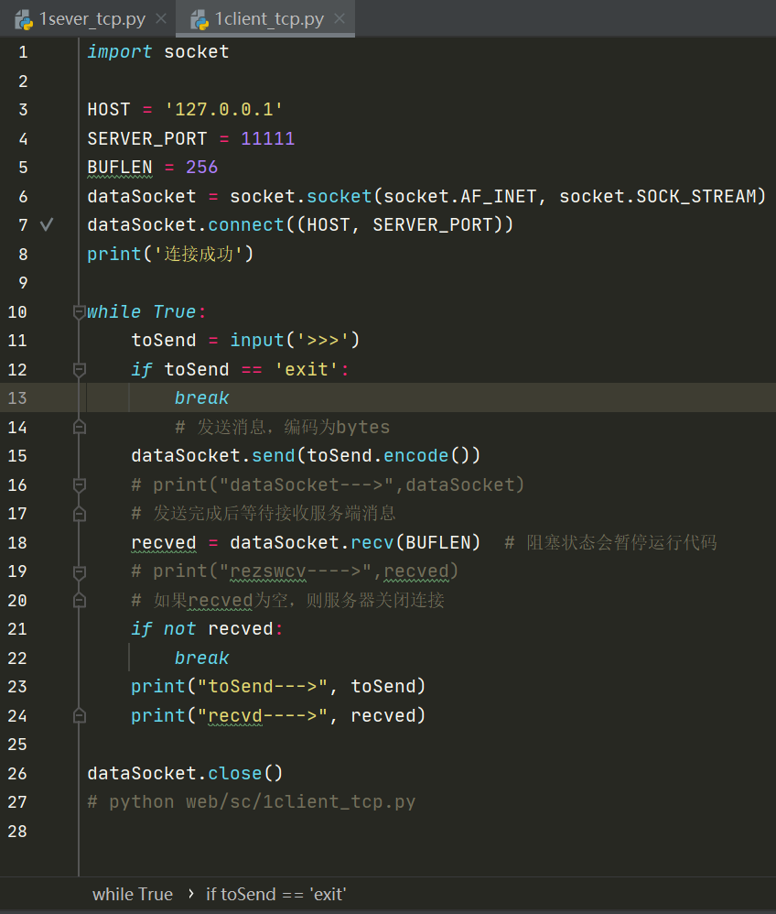

网页解析：

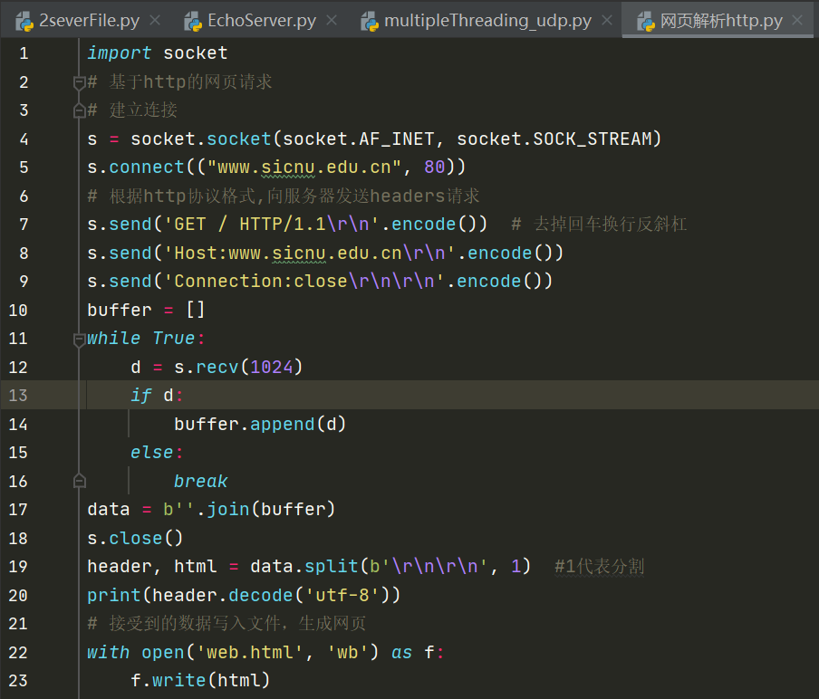

Udp通信：

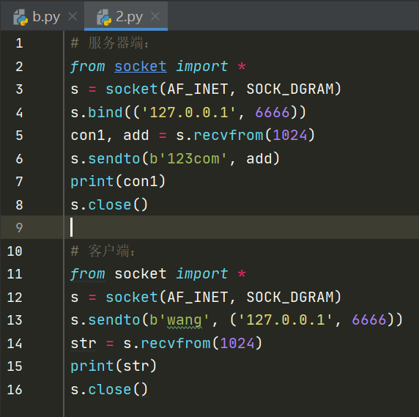

假设有票的编号为 1-100，有 4 个窗⼝可以同时售票，车票按顺序依次售出。  
1号和2号窗⼝有20 ⼈排队，3 号和 4 号窗⼝有 30 ⼈ 排队  
每售出⼀张票，显示售票窗⼝号、票号以及余票数量

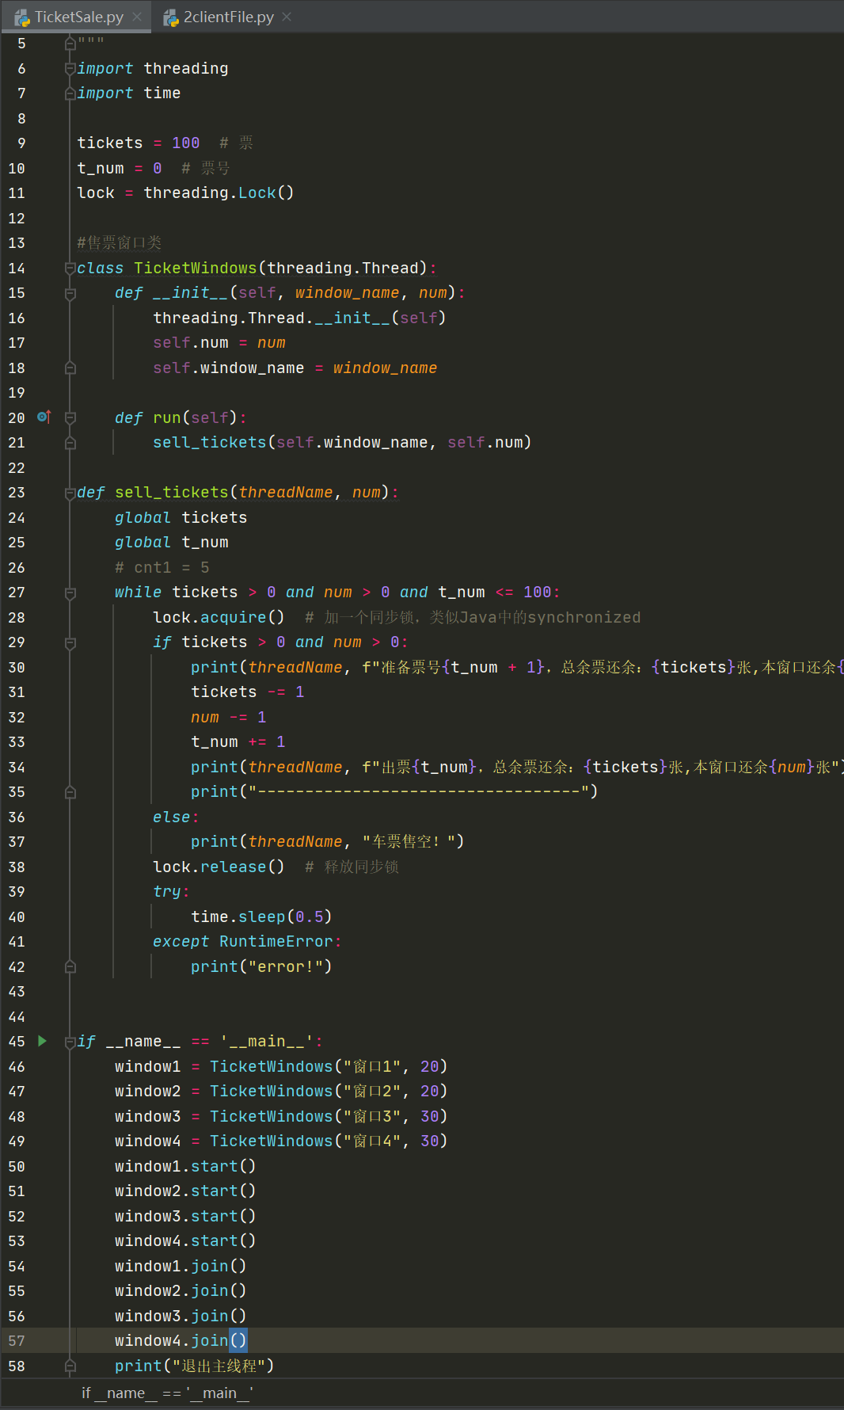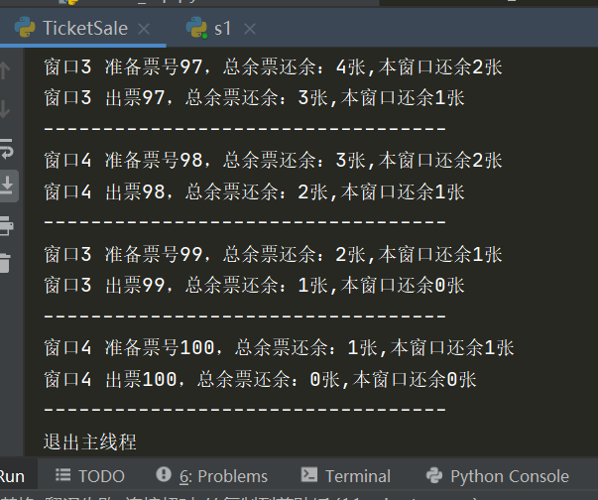

基于tcp的文件下载

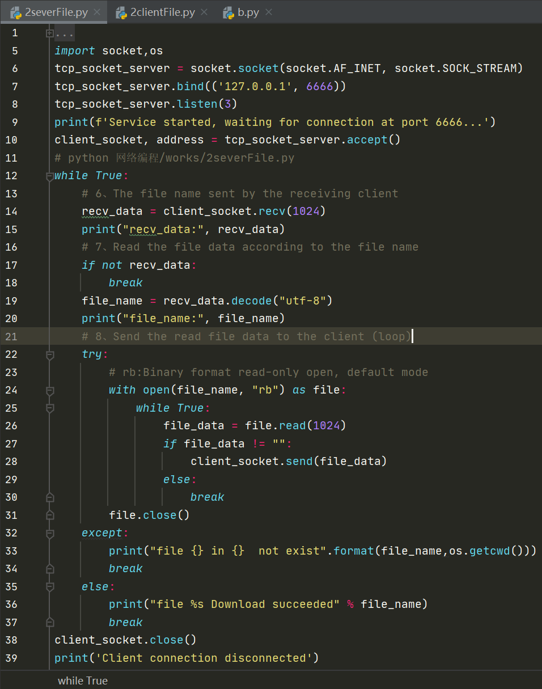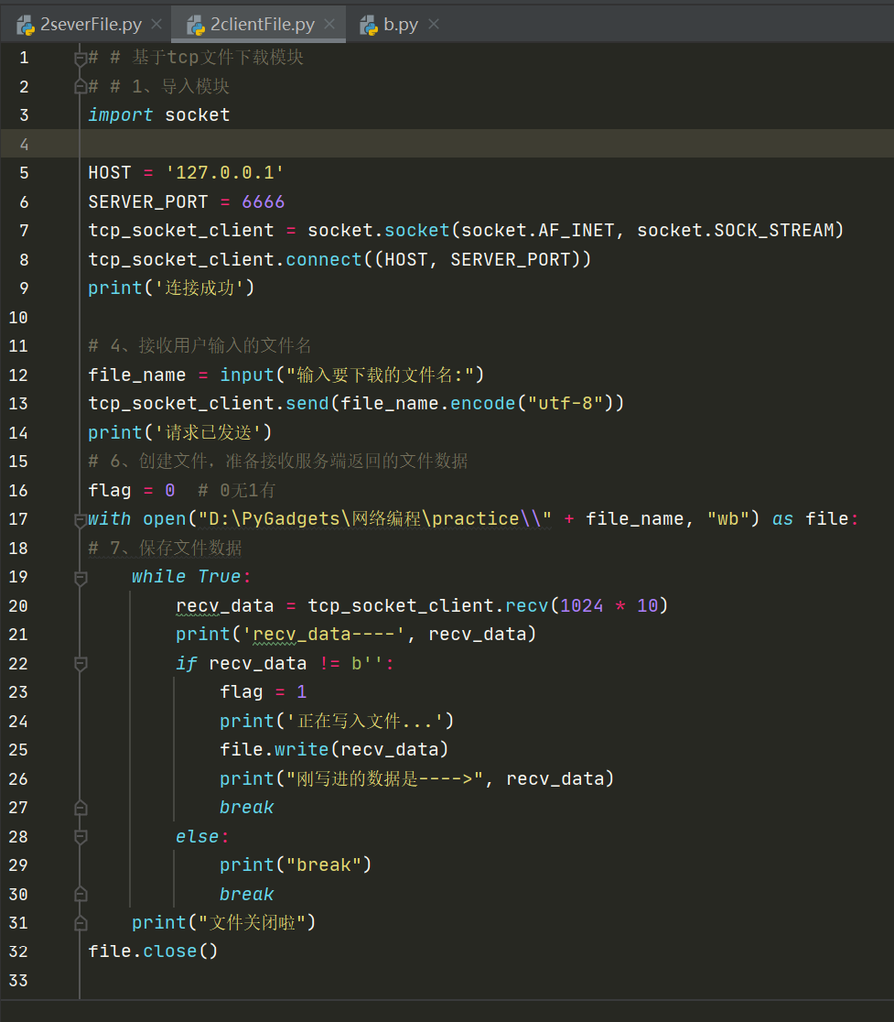

多线程的udp聊天工具

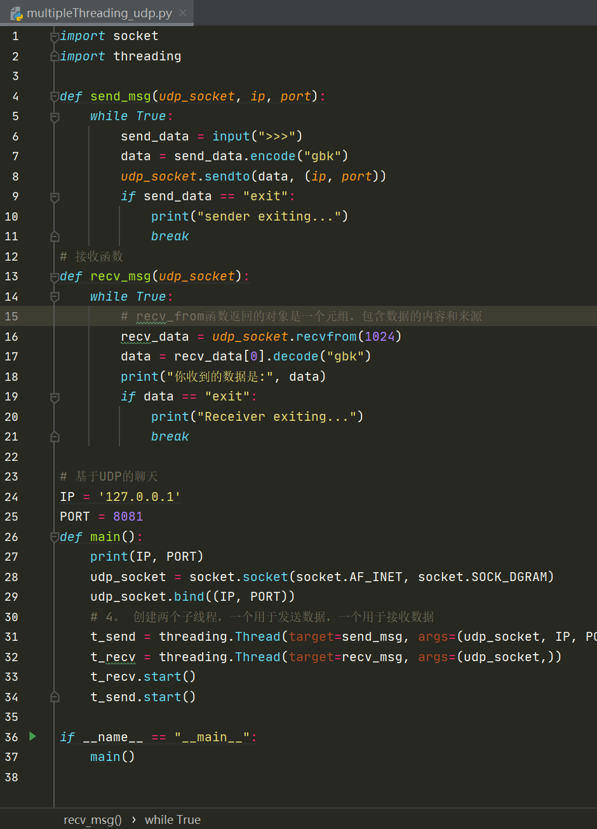

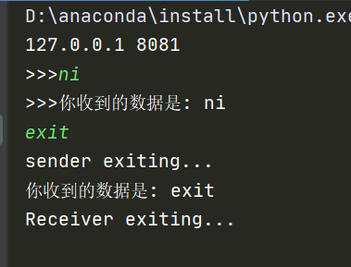

Pool可以提供指定数量的进程供用户调用，当有新的请求提交到 pool 中时，如果进程池还没有满，那么就会创建一个新的进程用来执行该请求；但如果池中的进程数已经达到规定最大值，那么该请求就会等待，直到池中有进程结束，才会创建新的进程来它。

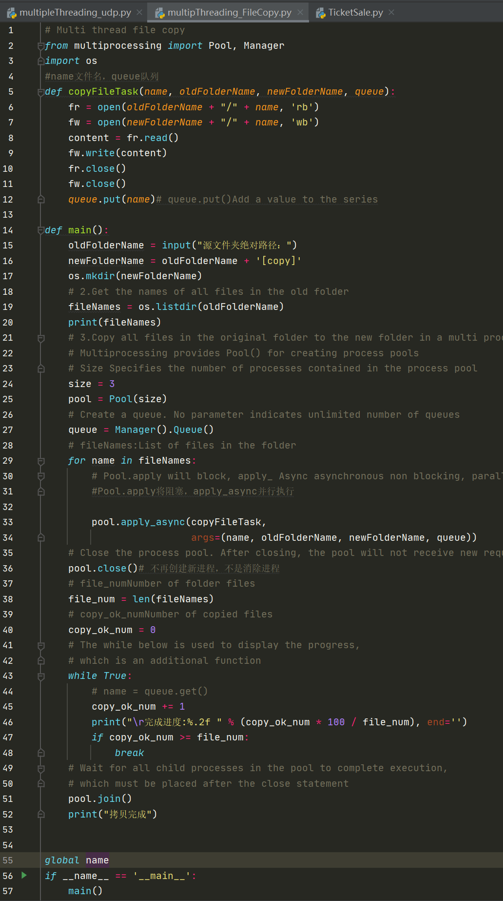

基于多线程的文件下载↑

加法服务器

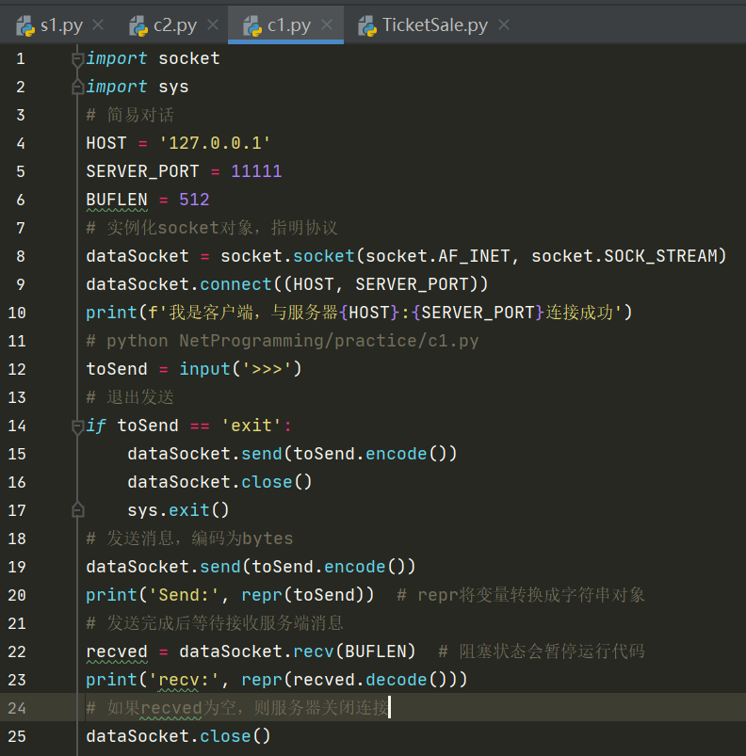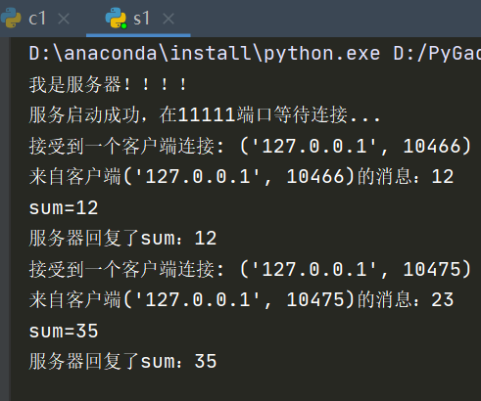

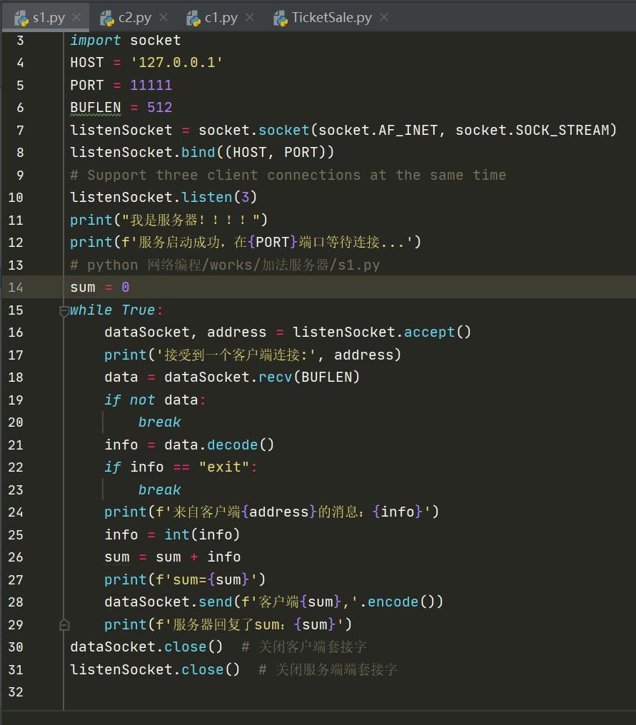

回升服务器

